

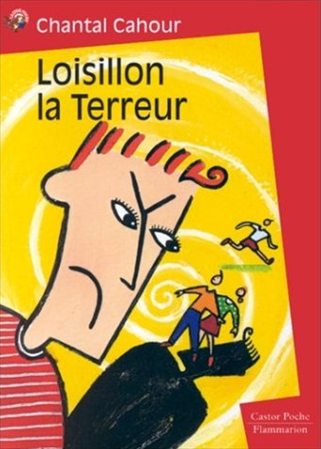
Loisillon la terreur
Chantal Cahour

Question | 1 | 2 | 3 | 4 | 5 | 6 | 7 | TOTAL
Ma note
Note maximale | 2 | 3 | 3 | 3 | 3 | 3 | 3 | 20

- Combien d’écoles Aimé Loisillon a-t-il déjà fréquentées ?
- 2.
- 4.
- 6.

- Pourquoi Clémence Dupont est-elle punie dès son premier jour de classe ?
- Parce qu’elle a giflé Loisillon.
- Parce qu’elle est entrée dans les toilettes des garçons pour poursuivre Loisillon.
- Parce qu’elle a emmené un paquet de bonbons et cela a provoqué une bagarre.

- Pourquoi Clémence est-elle si triste après deux semaines d’école ?
- Parce que ses copines sont fâchées avec elle.
- Parce que Loisillon ne la laisse pas tranquille.
- Parce que Mme Plumeau est injuste envers elle.

- Dans la classe de Mme Plumeau, quel(le) est l’élève qui se fait le plus souvent punir ?
- Clémence.
- Karin.
- Loisillon.

- Pourquoi Mme plumeau est-elle renvoyée de l’école ?
- Parce qu’elle a puni Clémence trop sévèrement.
- Parce qu’elle a volé un stylo.
- Parce qu’elle a giflé Loisillon.

- Que devient Loisillon à la fin de l’histoire ?
- Il retourne vivre chez ses parents.
- Il part vivre en pension.
- Il va vivre chez M Mathis.

- Que devient Mme Plumeau à la fin de l’histoire ?
- Elle ne retrouve plus de travail et ne sort plus de chez elle.
- Elle part enseigner dans une autre école.
- Elle devient dompteuse dans un cirque.

Loisillon la terreur
Chantal Cahour

Question | 1 | 2 | 3 | 4 | 5 | 6 | 7 | TOTAL
Ma note
Note maximale | 2 | 3 | 3 | 3 | 3 | 3 | 3 | 20

- Combien d’écoles Aimé Loisillon a-t-il déjà fréquentées ?
- 2.
- 4.
- 6.

- Pourquoi Clémence Dupont est-elle punie dès son premier jour de classe ?
- Parce qu’elle a giflé Loisillon.
- Parce qu’elle est entrée dans les toilettes des garçons pour poursuivre Loisillon.
- Parce qu’elle a emmené un paquet de bonbons et cela a provoqué une bagarre.

- Pourquoi Clémence est-elle si triste après deux semaines d’école ?
- Parce que ses copines sont fâchées avec elle.
- Parce que Loisillon ne la laisse pas tranquille.
- Parce que Mme Plumeau est injuste envers elle.

- Dans la classe de Mme Plumeau, quel(le) est l’élève qui se fait le plus souvent punir ?
- Clémence.
- Karin.
- Loisillon.

- Pourquoi Mme plumeau est-elle renvoyée de l’école ?
- Parce qu’elle a puni Clémence trop sévèrement.
- Parce qu’elle a volé un stylo.
- Parce qu’elle a giflé Loisillon.

- Que devient Loisillon à la fin de l’histoire ?
- Il retourne vivre chez ses parents.
- Il part vivre en pension.
- Il va vivre chez M Mathis.

- Que devient Mme Plumeau à la fin de l’histoire ?
- Elle ne retrouve plus de travail et ne sort plus de chez elle.
- Elle part enseigner dans une autre école.
- Elle devient dompteuse dans un cirque.

